CHỦ ĐỀ 5: SƠ LƯỢC MĨ THUẬT VIỆT NAM GIAI ĐOẠN 1954-1975 ( 3 TIẾT )
BÀI 2: MÔ PHỎNG LẠI TÁC PHẨM YÊU THÍCH MĨ THUẬT VIỆT NAM GIAI ĐOẠN 1954-1975
Hoạt động 1: CHUẨN BỊ DỤNG CỤ HỌC TẬP
- Sách học mĩ thuật 8 theo định hướng phát triển năng lực học sinh.
- Giấy vẽ, bút chì, màu vẽ…
Hoạt động 2: XEM NỘI DUNG BÀI HỌC VÀ THỰC HIỆN CÁC YÊU CẦU
1.1 Nội dung bài học:
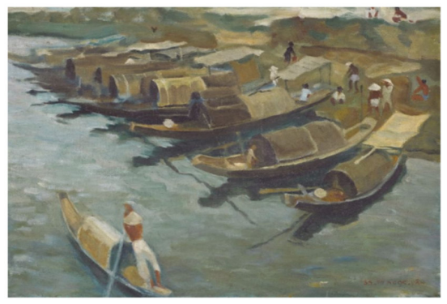

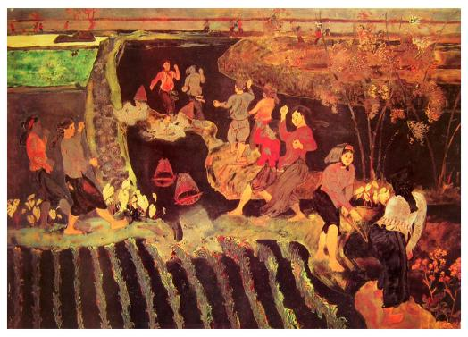
A. Tìm hiểu và quan sát một số tác phẩm, lựa chọn tác phẩm để vẽ mô phỏng.
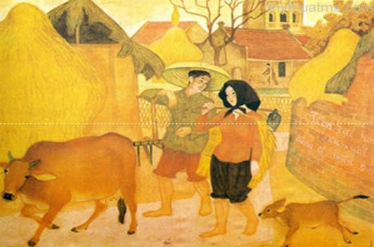
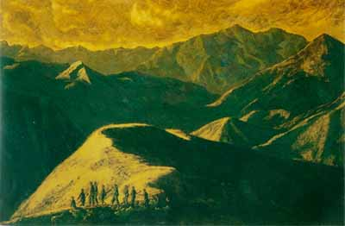

B. Cách thực hiện
Bước 1: Chọn tranh mẫu để mô phỏng
Bước 2:Phân chia mảng chính, mảng phụ
Bước 3:Vẽ chi tiết
Bước 4:Vẽ màu
1.2 Thực hiện yêu cầu:
Em hãy mô phỏng lại tác phẩm yêu thích mĩ thuật việt nam giai đoạn 1954-1975

CHÚC CÁC EM HỌC TỐT!

